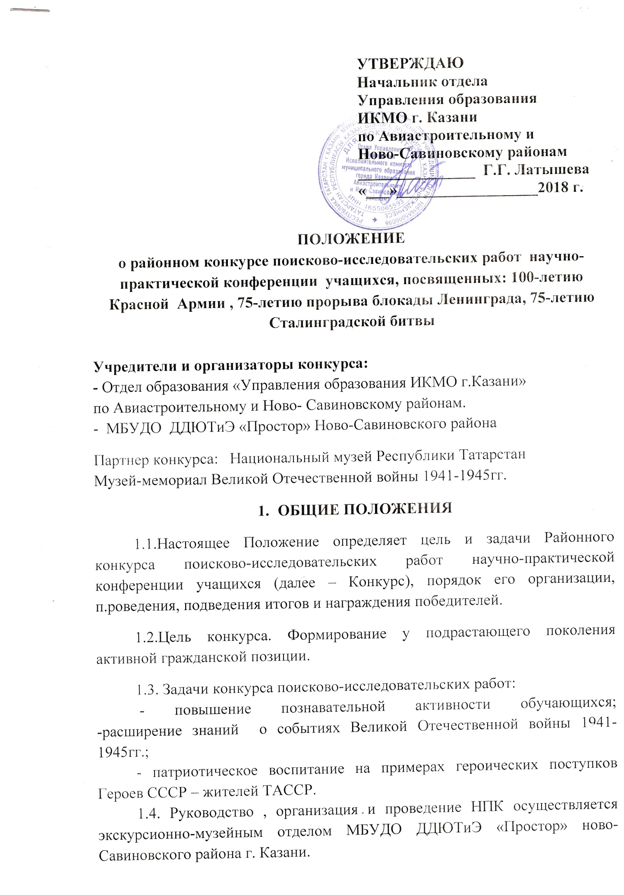

1.5. Районный конкурс поисково-исследовательских работ Научно-практической конференции учащихся проводится среди учащихся образовательных учреждений ( школ, лицеев, гимназий) Ново-Савиновского района.
1.6. Оценка конкурсных работ (выступлений) осуществляется жюри конкурса, персональный состав которого формируется из научных сотрудников Национального музея РТ.
1.7. Конкурсанты, ставшие победителями в Районном конкурсе поисково-исследовательских работ , награждаются Грамотами и принимают участие в городском конкурсе поисково- исследовательских работ научно-практической конференции.
2. ПОРЯДОК ПРОВЕДЕНИЯ КОНКУРСА
Конкурс проводится в 2 этапа:
2.1. Заочный этап-подготовка информационного материала на тему конкурса поисково-исследовательских работ, посвященных 100-летию Красной Армии, 75-летию прорыва блокады Ленинграда, 75-летию Сталинградской битвы;
2.2. Консультации участникам районной НПК.
3. УЧАСТНИКИ КОНКУРСА
3.1. В конкурсе поисково-исследовательских работ научно-практической конференции, посвященной 100-летию Красной Армии и памятным датам Великой Отечественной войны 1941-1945гг. – принимают участие 5-11 кл. школ, гимназий, лицеев.
3.2.Место и дата проведения НПК -13.02.2018г. в Музее-мемориале Великой Отечественной войны (Казанский Кремль); Время проведения с 14.00 до 16.30; с 13.00 знакомство с экспозицией музея.
3.3. руководителями конкурсантов являются учителя образовательных учреждений, педагоги дополнительного образования ДДЮТиЭ «Простор».
4.УСЛОВИЯ И СРОКИ ПРОВЕДЕНИЯ НПК:
4.1. Для участия в НПК необходимо выслать заявку по форме: (Ф.И. участника, школа, класс, возраст;. тема выступления, Ф.И.О руководителя; подпись директора школы);
4.2.Необходимо представить тезисы и тексты в печатном и электронных вариантах в МБУДО ДДЮТиЭ «Простор»в экскурсионно-музейный отдел не позднее 10.02.18г
4.3.Место и дата проведения НПК -13.02.2018г. в Музее-мемориале Великой Отечественной войны (Казанский Кремль); Время проведения с 14.00 до 16.30;
5. РАБОТА СЕКЦИЙ 5.1.100-летие Красной Армии. Подвиг солдат и командиров! 5.2. 75 лет подвигу Блокадного Ленинграда; 5.3.Город - герой Сталинград.75 лет –подвигу солдат и командиров.
5.4 По закону военного времени -«Казань – фронту, Казань - Победе!»;

6. КРИТЕРИИ ОЦЕНКИ ПОИСКОВО-ИССЛЕДОВАТЕЛЬСКОЙ РАБОТЫ:
6.1. Научный подход. Поиск. Исследование. Анализ. Выводы . 6.2. Раскрытие темы.Выводы.
ПОДВЕДЕНИЕ ИТОГОВ НПК
Победители награждаются грамотами Отдела образования Ново-Савиновского районаг. Казани., книгами по истории города Казани в годы Вов.
Литература для подготовки к научно-практической конференции по обозначенной теме:
- Семейный архив( фото,письма с фронта);
- Информационные журналы: «Патриот Отечества», «Российский Патриот»;
- Татарстан в годы Великой Отечественной войны 1941-1945гг. Казань: Редакция «Книга Памяти»;
- Книга Героев. (1-2 тома) .Казань. 2015г.;
- Герои СССР-наши земляки (1.2.3 тома)
Положение составлено в соответствии с требованиями учредителей конкурса.
Телефон для справок: 556 -08-56 Зяблова Зоя Николаевна Убедительная просьба подать Заявку на email: cdutkprostor@mail.ru - до 10.02.2018г.

